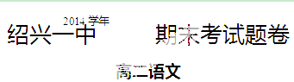
一、语言文字运用（共16分，其中选择题每小题2分）
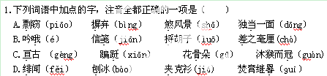
2.下列句子中，没有错别字的一项是（ ）
A.遥想千年前的孤独旅人，人在客栈旅店，没有网络，没有微博和朋友圈，往往题诗于壁遣怀寄情。那题壁诗，就类似于如今网络上的贴子吧。
B.该公司在把握市场脉搏的基础上，另辟蹊径，依靠独树一帜的管理理念以及出奇不意的营销策略赢得了商机，获得了发展。
C.商家承诺的不菲收益让理财产品在短时间内快速售罄，同时也让我们看到了人们参与理财的热情。
D.站在广场的一隅，仿佛置身于净心的详和安静之地：阳光灿烂，经幡飞舞，令人思绪万千，浮想联翩。
3.下列句子中，加点的词语运用正确的一项是（ ）
A.．一件普通商品经过明星的宣传或代言，可能至此名扬天下。针对这种从众心理，文化监管部门更应该从严规范广告宣传，以免误导消费者。
B.世界上热点问题不少，按下葫芦起了瓢。解决这些问题要得理又得法，一味示强施压不行，外部武力干预更要不得，政治解决是唯一出路。
C. 荒草丛生的工业园区、夜晚一片漆黑的居民小区、常年寂寥的新建城区……愈演愈烈的盲目“造城”之风，值得我们深刻反省。
D.本报这次开展的讨论，受到了社会各界的普遍关注。稿件之多，范围之广，反映之强烈，出乎意料。
4.下列句子中，没有语病的一项是（ ）
A.教育改革必须是有利于学生的终身发展、有利于大学发展的系统改革，因此，高考改革定会借助更多专家的力量，在认真研究的基础上出台。
B.香港媒体报道，港府将在适当时候把“占中”主持者接受外国组织援助的相关信息公诸于世，揭穿他们的丑陋面目及险恶用心。
C.“2014年中国慈善名人榜”组委会之所以把“希望奖”颁发给“中国足球梦计划”的原因，是“中国足球梦计划”确实给中国足球带来了希望。
D.新“旅游法”的颁布实施，让很多旅行社必须面对新规定带来的各种新问题，不少旅行社正经受着从过去拼价格向未来拼服务转型的阵痛。
5．把下列的句子组合成语意连贯的一段话并填入横线处，排序最恰当的一项是（ ）
诗歌在各个民族、各个国家都是源远流长的文体。它和神话一起开辟草昧，创建文学，
《诗经》就复杂得多了，在文体上，又可分风、雅、颂，就手法而言，则有赋、比、兴，而且还分章表现，使感情和情节层层递进。
①《击壤歌》很简单：“日出而作，日入而息。凿井而饮，耕田而食。帝力何有于我哉！”相传是老人一边击壤一边歌唱，近乎后世所谓顺口溜。
②但是细加考较，就不难发现，诗体本身却又变化多端，历代不同。
③就我国而论，最早的诗歌是四言诗，无论是相传产生于帝尧之世的《击壤歌》或周代的诗歌总集《诗经》，基本上都是四言一句。
④但并不像神话那样很快就衰落了，而是历经多少年代都绵延不绝，直至现代仍很兴旺发达。
⑤当然，《诗经》里的体式要比《击壤歌》之类复杂得多了。
A．②④①③⑤ B．④②③⑤① C．③⑤①④② D．④⑤③①②
6．请你在下列地点名词中任选一个作为开头，补写出下联。（平仄不论）（2分）
滕王阁 北固亭 赤壁
上联：浔阳江头司马泪洒青衫
下联：
7．请概括下边这幅题为“影响力”的漫画的寓意。（4分）
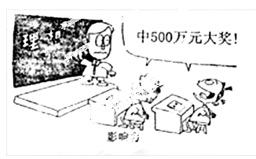
注：黑板上写有“理想“二字。
_____________________________________________________________________________
二、现代文阅读（共18分）
阅读下面的文字，完成8～11题。
林肯中心的鼓声
木心
搬到曼哈顿，与林肯中心几乎接邻，听歌剧，看芭蕾，自是方便，却也难得去购票。
开窗，就可望见林肯中心露天剧场之一的贝壳形演奏台，那里每天下午、晚上，各有一场演出。废了室内的自备音响，乐得享受那大贝壳中传来的精神海鲜。节目是每天和每晚更换的：铜管乐、摇滚乐、歌剧清唱、重奏，还有时髦得名称也来不及定妥又变了花样的什么音乐。我躺着听，边吃边喝听，比罗马贵族还惬意。但夏季没过完，我已经非常厌恶那大贝壳中发出来的声音了：不想“古典”的日子，偏偏是柔肠百转地惹人腻烦；不想摩登的夜晚，硬是以火爆的节奏乱撞耳膜。不花钱买票，就这样受罚了。所以每当雷声起，电光闪，阵雨沛然而下，我开心，看你们还演奏不！
可惜不是天天都有大雷雨，只能时候一到，关紧窗子。如果还是隐隐传来，便开动自己的音响与之抗衡，奇怪的是，但凡抱着这样心态的当儿，就也听不进自选的音乐。可见行事必得出自真心，强求是不会快乐的。
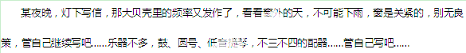
写不下去了——鼓声，单是鼓声，由徐而疾，疾更疾，忽沉忽昂，渐渐消失，突然又起翻腾，恣肆癫狂，石破天惊，戛然而止。再从极慢极慢的节奏开始，一程一程，稳稳地进展……终于加快……又回复严峻的持续，不徐不疾，永远这样敲下去，永远这样敲下去了，不求加快，不求减慢，不求升强降弱，唯一的节奏，唯一的音量……其中似乎有微茫的变化，变化太难辨识，却使听觉出奇地敏感，出奇的敏感的绝望者才能感觉到它。之后鼓声似乎有所加快，有所升强……后又加快升强，渐快，更快，越来越快，越来越快……快到不像是人力击鼓，但机械的鼓声绝不会有这“人”味，是人在击鼓，是个非凡的人，否定了旋律、调性、音色，各种记谱符号。这鼓声引醒的不是一向由管乐、弦乐、声乐所引醒的因素。人，除了历来习惯于被管乐、弦乐、声乐所引醒的因素之外，还确有非管乐、弦乐、声乐所能引醒的因素，它们一直沉睡着，淤积着，荒芜着，原始而古老。在尚无管乐、弦乐、声乐伴随时，这些因素出现于打击乐，在漫长的遗弃废置后，被今晚的鼓声所引醒，显得陌生新鲜。这非音乐的鼓声使我回到古老的蛮荒状态，更接近宇宙的本质。这鼓声接近于无声，最后仿佛只剩下鼓手一个人，而这人必定是遒强与美貌、粗犷与秀丽浑然一体的无年龄的人——真奇怪，单单鼓声就可以这样顺遂地把一切欲望击退，把一切观念敲碎，不容旁骜，不可方物，把它们粉碎得像基本粒子一样分裂飞扬在宇宙中……
我扑向窗口，猛开窗子，鼓声已经在圆号和低音提琴的抚慰中作激战后的喘息，低音提琴为英雄拭汗，圆号捧上了桂冠，鼓声也将息去——我心里发急，鼓掌呀！为什么不鼓掌，涌上去，把鼓手抬起来，抛向空中，摔死也活该，谁叫他击得这样好啊！
我激动过分，听众在剧烈鼓掌，尖叫……我望不见那鼓手，只听得他在扬声致谢……掌声不停……但鼓声不起，他一再致谢，终于道晚安了，明亮的大贝壳也转为暗蓝，人影幢幢，无疑是散场。
我懊丧地伏在窗口，开窗太迟，没有全部听清楚，还能到什么地方去听他击鼓，冒着大雨我也会步行而去的。
我不能荏弱得像个被遗弃的人。
又不是从来没有听见过鼓声，我是向来注意各种鼓手的，非洲的，印度的，中国的……然而这个鼓手怎么啦，单凭一只鼓就使人迷乱得如此可怜！我承认他是个幸福的人，我分不到他的幸福。
（有删改）
8．对林肯中心的演出，“我”表现出哪些情感变化？请用简洁的语言概括。（3分） _____________________________________________________________________________
9．解释下列两句话在文中的含意。（4分）
⑴我不能荏弱得像个被遗弃的人。
_____________________________________________________________________________
⑵我承认他是个幸福的人，我分不到他的幸福。
_____________________________________________________________________________
_____________________________________________________________________________
_____________________________________________________________________________
11.林肯中心的鼓声唤起了“我”的哪些感悟？请简要分析。（5分）
_____________________________________________________________________________
_____________________________________________________________________________

三、古代诗文阅读（共26分，其中选择题每小题2分）
（一）阅读下面的文言文，完成12—15题。（11分）
吴德基传
[明]宋濂
吴德基者，名履，婺之兰溪人也。有司举于朝，为南康丞。南康俗悍，其民以为丞儒者也，易之，德基自如，数月皆周知其情伪，有所发擿，一县惊伏。德基乃更以宽化之。民有诉，召使前与语，弗加咄叱；民或援丞裾相尔汝，弗责也。
县令周以中初至，召民转输至郡不得，躬至乡召之。一民逸去，命卒笞之，不肯伏，走入山，骂令曰：“官当在县，何以至此为？”令怒，吏卒因以语动令，欲诬一乡民图贿利，获六七人下狱，扃钥甚严。德基计民无罪，自出巡狱，叱卒释之。卒以他辞解。德基槌碎狱门遣之，曰：“若无罪，还告父兄无恐。”乃往告令，令怒，曰：“民无道，众辱我，君乃释之，何轻我至是耶？”德基曰：“犯使君者一匹夫尔，其乡人何罪？且法乃天子法，岂使君解怒具乎？”令意惭，乃已。
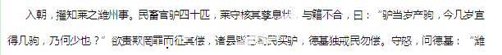
不偿驴，何辞也？”德基曰：“民实不欺妄，乌可责其偿？国家富极海内，为吏者宜宣布德泽，为民除疾苦，宁少数匹驴耶？”守语塞。德基因画不便者数事，守不敢复言，并诸县已偿者皆罢之。山东民愿以羊牛代秋税者，官从其言。德基与民计，羊牛后有死瘠患，不如纳粟便，独收民粟。他县牛羊送陕西，民驱走二千里，皆破家，郡以潍独完，令役千人部送邻县牛，德基列其不可，曰：“有牛家送牛，虽劳不敢怨，使人代之，脱道中牛死，谁当代偿耶？”力争不奉命。
德基为吏，不求成名，以爱民为先，民感之，居潍二年，召还，潍民遮门抱其足泣拜， 曰：“自得吾父，潍民肤无笞瘢。今舍我去，愿得只履事之，以慰我思！”
德基至京师，遂谢事归。濂为德基交甚狎，时亦致仕将归，呼德基谓曰：“若愿受长者教乎？”德基曰：“唯，何以命之？”廉曰：“慎毋出户，绝世吏勿与交。”德基至家，如廉戒，君子多其能受善言云。
（选自《宋学士全集》，有删改）
12.对下列语句中加点词语的解释，不正确的一项是（ ）
A．其民以为丞儒者也，易之 易：交换
B．脱道中牛死 脱：倘若
C．愿得只履事之 事：供奉
D．君子多其能受善言云 多：称赞
13.下列各组句子中，加点词的意义和用法相同的一组是（ ）
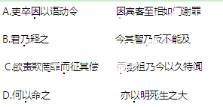
14.下列对原文有关内容的分析概括，不正确的一项是（ ）
- 县令周以中征调乡民不成，反遭乡民斥骂，便施以刑罚，并罪及无辜，吴德基劝他不要滥用国法泄愤。
- 在吴德基看来，百姓未隐瞒官驴的繁殖数量，而莱守强令百姓偿驴，不合情理，违背了为吏之道。
- 县令役使千人代送邻县牛，吴德基认为其命不可从，因为牛在运送途中折损，会没有人代为赔偿。
- 作者与吴德基关系亲密，辞去官职的时间相近，作者所言“慎毋出户”等，体现了对朋友的关爱。
15.请把文言文阅读材料中画线的语句翻译成现代汉语。（5分）
- 民或援丞裾相尔汝，弗责也。（2分）
_____________________________________________________________________________
- 为吏者宜宣布德泽，为民除疾苦，宁少数匹驴耶？（3分）
_____________________________________________________________________________
- 文言断句（3分）
16. 请用斜线（/）给下面文言短文中画线的部分断句。（3分）
襄子曰：“不及纣二日耳，不亡何待？”优莫曰：“桀纣之亡也遇汤武今天下尽桀也而君纣也桀纣并世焉能相亡而亦殆矣。”
（《新序·刺奢》）
（三）阅读下面这首词，完成17-18题。（6分）
六州歌头·项羽庙
李 冠
秦亡草昧，刘项起吞并。鞭寰宇，驱龙虎，扫欃枪①，斩长鲸。血染中原战，视余耳②，皆鹰犬，平祸乱，归炎汉，势奔倾。兵散月明，风急旌旗乱，刁斗三更。共虞姬相对，泣听楚歌声，玉帐魂惊，泪盈盈。
念花无主，凝愁苦，挥雪刃，掩泉扃。时不利，骓不逝，困阴陵，叱追兵。呜咽摧天地，望归路，忍偷生！功盖世，何处见遗灵？江静水寒烟冷，波纹细、古木凋零。遣行人到此，追念益伤情。胜负难凭。
【注】 ①欃枪:彗星的别称，古时候称彗星为“扫把星”，是灾祸的预兆。在此比喻秦王朝为灾祸。②余耳：张耳、陈余，秦末起义将领。掩泉扃：关上地宫之门。
17.上阕描绘出了怎样的项羽形象？请简要概括。（2分）
_____________________________________________________________________________
18.请结合全词，简要赏析下阕中画线句的表现手法。（4分）
_____________________________________________________________________________
（四）古诗文默写。（6分）
19．补写出下列名篇名句的空缺部分。（只选3小题）
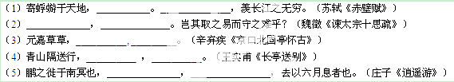
四、作文（40分）
20.阅读下面的文字，根据要求作文。（40分）
《尚书.康诰》中有这样一句话：作新民。
商汤盥洗用的铜盘上刻着的铭词是：如果能够把今天所习染的污垢洗净而自新，就应该天天振作，求自新求进步，更要继续不断涤除污染，一天比一天进步。
民间名言：自新应似长江水，日夜奔流无歇时。
当代著名教育改革家魏书生说：抽打自己的鞭子要掌握在自己手里，在漫长的人生道路的每一步，要经常鞭策自警，万不可以为有过一两次抽打就可以沿途平安了。
综合上述材料，结合你的所思所感，写一篇不少于800字的文章。
【要求】①自拟题目，选好角度，确定立意。②不得脱离材料内容及含义的范围作文。③明确文体，但不得写成诗歌。④不得抄袭、套作。

2014学年第一学期高二期末考试
语文试题参考答案

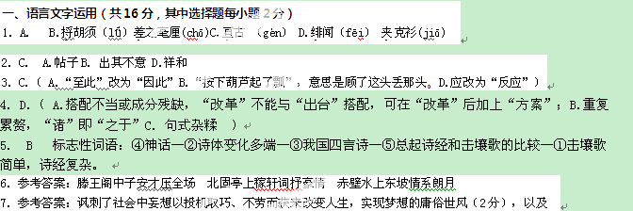
这一恶浊世风对孩子们纯真理想的污染（2分）。

二、现代文阅读（共18分）
8．①舒心惬意；②痛苦厌恶；③震撼，甚至为之疯狂。（每答出一点给1分。意思答对即可。）
9． ⑴①现场鼓手的演奏结束了，我因不能再次听到鼓声和听众一起疯狂而失落；②受到鼓声的鼓舞，我希望能过上一种新鲜有力的生活。（2分。每答出一点给1分。意思答对即可。）
⑵①鼓声让我相信，这个鼓手近于自然的，因而也是幸福的；②作为听众，我被鼓手的鼓声吸引，却不能分享他击鼓时的愉悦，这让我感到有些遗憾。（2分。每答出一点给1分。意思答对即可。）
10．①用排比的手法，表现鼓声的节奏和声音由缓转急、不断强化的过程；②用夸张的手法，表现鼓手技艺的高超，极大地渲染鼓声非凡的感染力；③用对比的手法，表现“我”的感情激动和失落的变化，以此突出鼓声对“我”的影响。（6分。每答出一点给2分。意思答对即可。）
11. ①鼓声打破了“我”所习惯的管弦乐和声乐的表现方法，让“我”重新感受到打击乐的原始魅力；②鼓声唤醒了“我”精神中一直沉睡着、淤积着和荒芜着的因素，让“我”认识到它们的陌生和新鲜；③鼓声打破了欲望和观念的束缚，让“我”体会到重回自然的自由和幸福，表达了“我”寻求精神动力的愿望。
三、古代诗文阅读（共26分，其中选择题每小题2分）
12. A 易，轻视。
13. B.竟然（ A.趁机/经由，通过 C.并且/可是 D.用，拿/用来）
14. C (从“力争不奉命”可知，前文是下令让德基役使百姓送邻县牛。)
15. ⑴有的乡民拉着吴德基（南康丞）的衣襟与他你我相称，他也不斥责。（2分）
- 当官的人应该宣扬传布恩德，替百姓解除困苦，（国家）难道还少几头驴吗？（3分）
16.桀纣之亡也/遇汤武/今天下尽桀也/而君纣也/桀纣并世/焉能相亡/然亦殆矣（3分）
17.得意时叱咤风云的英雄形象，穷途末路时英雄气短的悲剧形象。（2分）
18.描写荒凉孤寂的景象，寓情于景（1分），与上阕写项羽反秦时的威武雄壮的场面形成了鲜明的对比（1分），寄寓了作者对项羽的哀伤悲悼之情（2分）。
19．补写出下列名篇名句的空缺部分。（6分，只选3小题）
（1）寄蜉蝣于天地，渺沧海之一粟。哀吾生之须臾，羡长江之无穷。（苏轼《赤壁赋》）
（2）有善始者实繁，能克终者盖寡。岂其取之易而守之难乎？（魏徵《谏太宗十思疏》）
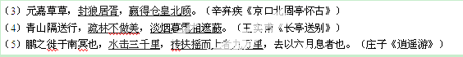
四、作文（40分）（略）
参考译文：
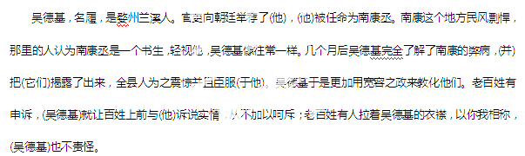
县令周以中刚刚到任时，要征调民力转运物资到州郡而没有找到人，县令亲自到乡里征调民力。有一个人逃走了，(被抓到后，)(县令)命令吏卒鞭打了这个人。(遭受鞭打的这个人)不服气，逃到了山里，并辱骂县令：“只不过是一个小小的县令，凭什么这样做呢？”县令发怒了，吏卒又趁机用一些话语说动县令，想诬陷那一乡的百姓图谋钱财，于是县令抓了六七个人下狱，看管得非常严厉。吴德基认为百姓没有罪过，亲自来巡察监狱，大声命令狱卒释放那几个人，狱卒用其他的借口推辞。吴德基捶破监狱的门放走了那些人，并说：“你们无罪，回去告诉你们的家人不必害怕。”然后吴德基就去向县令汇报，县令大怒，说，“老百姓不讲道理，当众侮辱我，你竟然释放了他们，为什么轻视我到这般地步呢？”吴德基说：“冒犯您的只是一个平民百姓，那些乡邻有什么罪过？况且法律是天子的法律，哪里能成为你个人泄愤的工具？”县令感到很惭愧，这件事才算罢了。
(吴德基)入朝为官，被提拔做莱郡的潍州知府。百姓养的官驴应该是四十头，莱郡的太守来核对毛驴的繁殖情况，与登记的不相符，说：“毛驴当年就会产小毛驴，现在有几年就应该有几头小毛驴，却为什么少了呢？”想用欺瞒罔上的罪名责罚百姓并向(他们)征税索要赔偿。其他各县都已勒令百姓买毛驴，只有吴德基告诫百姓不要赔偿。太守发怒，问吴德基：“潍州不赔偿毛驴，有什么理由？”吴德基说：“老百姓的确没有欺骗你，怎么可以苛责他们赔偿呢？国家在四海之内都非常富裕，做官的人应当宣扬传布恩德，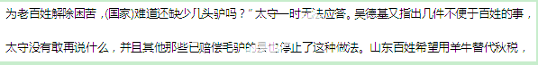
官府听从了百姓的意见。吴德基与百姓商量，羊牛死亡后会有疾疫传染，不如交纳粮食便利，唯独吴德基收的是粮食。其他的县送羊牛到陕西，百姓赶着羊牛走两千里路，都耗损了家财，全郡唯有潍州得以保全。上级命令吴德基役使上千人替邻县送羊牛，吴德基列举不能这样做的理由，说：“有牛的人家送牛，即使辛劳也不敢埋怨。如果让人替代送牛，如果路上牛死亡了，谁能为替代者补偿呢？”(吴德基)据理力争不听从安排。
吴德基做官，不追求威望名声，而把爱民放在首要位置，百姓感激他。在潍州两年，被朝廷召回。潍州的百姓拦在门口抱着他的脚哭泣，说：“自从您来这里做官，我们这里的百姓再没有受到鞭笞。现在您要离开我们，希望得到您的这只鞋来供奉，来慰藉我们(对您)的思念之情。”

